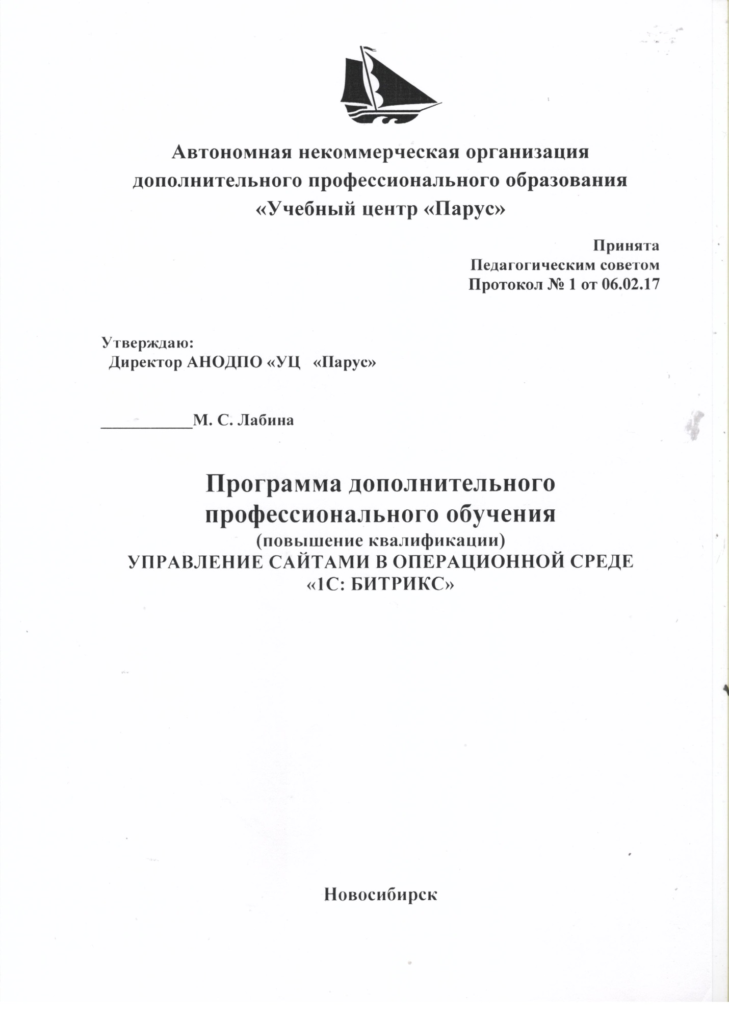

Раздел 1: «Общие сведения о программе»

Цель обучения:

Программа обучения рассчитана повышение квалификации слушателей, имеющих профессиональное образование (высшее или среднее специальное) в области IT-технологий.

Задачи обучения
Задачами обучения является актуализация требуемых для работы профессиональных компетенций (знаний и умений)

В результате обучения

Слушатель должен знать:
- принципы функционирования программного продукта «1С: Битрикс»;
- структура модулей сайтов, созданных в операционной среде«1С: Битрикс» и возможностей модулей сайта.

Слушатель должен уметь:
- самостоятельно формировать различные сайты в среде «1С: Битрикс»;
- самостоятельно осуществлять все виды администрирования и модерации сайтов в среде«1С: Битрикс».

Общие методические указания:
Занятия проводятся путём гармоничного сочетания лекционного изложения материала и его практической отработки с помощью решения задач, разбора примеров, проведения семинаров, тренингов и деловых игр. В процессе обучения используются дополнительные методы активизации познавательной деятельности и контроля знаний в виде выполнения домашних заданий, самотестирования.
Программа обучения включает в себя основной блок аудиторных занятий, самостоятельную работу над материалом (рекомендованные часы помечены *), посещение по индивидуальному плану дополнительных занятий (специализация, семинары и тренинги).
Основными дидактическими задачами обучения считаются развитие у слушателей необходимых профессиональных компетенций, аналитического и творческого типа личности, навыков системного подхода к решению профессиональных задач, навыков саморегуляции и саморазвития.
В ходе обучение применяются такие локальные виды контроля знаний, как выполнение слушателями контрольных работ по каждой изученной теме. В конце обучения слушатели выполняют самостоятельную зачетную работу.

Раздел 2: «Учебно–тематический план
повышения квалификации слушателей по программе
«Управление сайтами в программе «1С: Битрикс»

№ п/п | Наименование темы | Теория (час) | Практика  (час) | Всего часов
1 | Основные модули программного продукта «1С-Битрикс», возможности модулей: модуля «создание интернет-магазина», модуля «управление информационным наполнением», модуля «управление структурой», модулей «форум и реклама». | 2 | - | 2
2 | Управление структурой сайта в среде «1С-битрикс»: панель управления сайтом, управление структурой в административном разделе, управление структурой «прямо с сайта», встроенный виртуальный редактор, медиабиблиотека. | 2 | 2 | 4
3 | Управление информационными блоками: новостная лента; пресс-релизы; статьи; каталог товаров, сравнение товаров, параметрический поиск в каталоге; фотогалерея; архив файлов; сложные каталоги с большим количеством свойств, иерархическими свойствами, связями с другими каталогами (аксессуары, статьи по теме и т.п.); управление динамическим контентом. | 2 | 2 | 4
4 | Администрирование системы и права доступа. | 1 | - | 1
5 | Практическая отработка управления сайтом в прикладной среде «1С-битрикс». | - | 9 | 9
Итого |  | 7 | 13 | 20

